Акция «Я выбираю спорт как альтернативу пагубным привычкам»
В МБОУООШ с.Кандиевка 2012г.

Выпуск листовки «Мы за здоровый образ жизни!» и распространение ее среди жителей села.

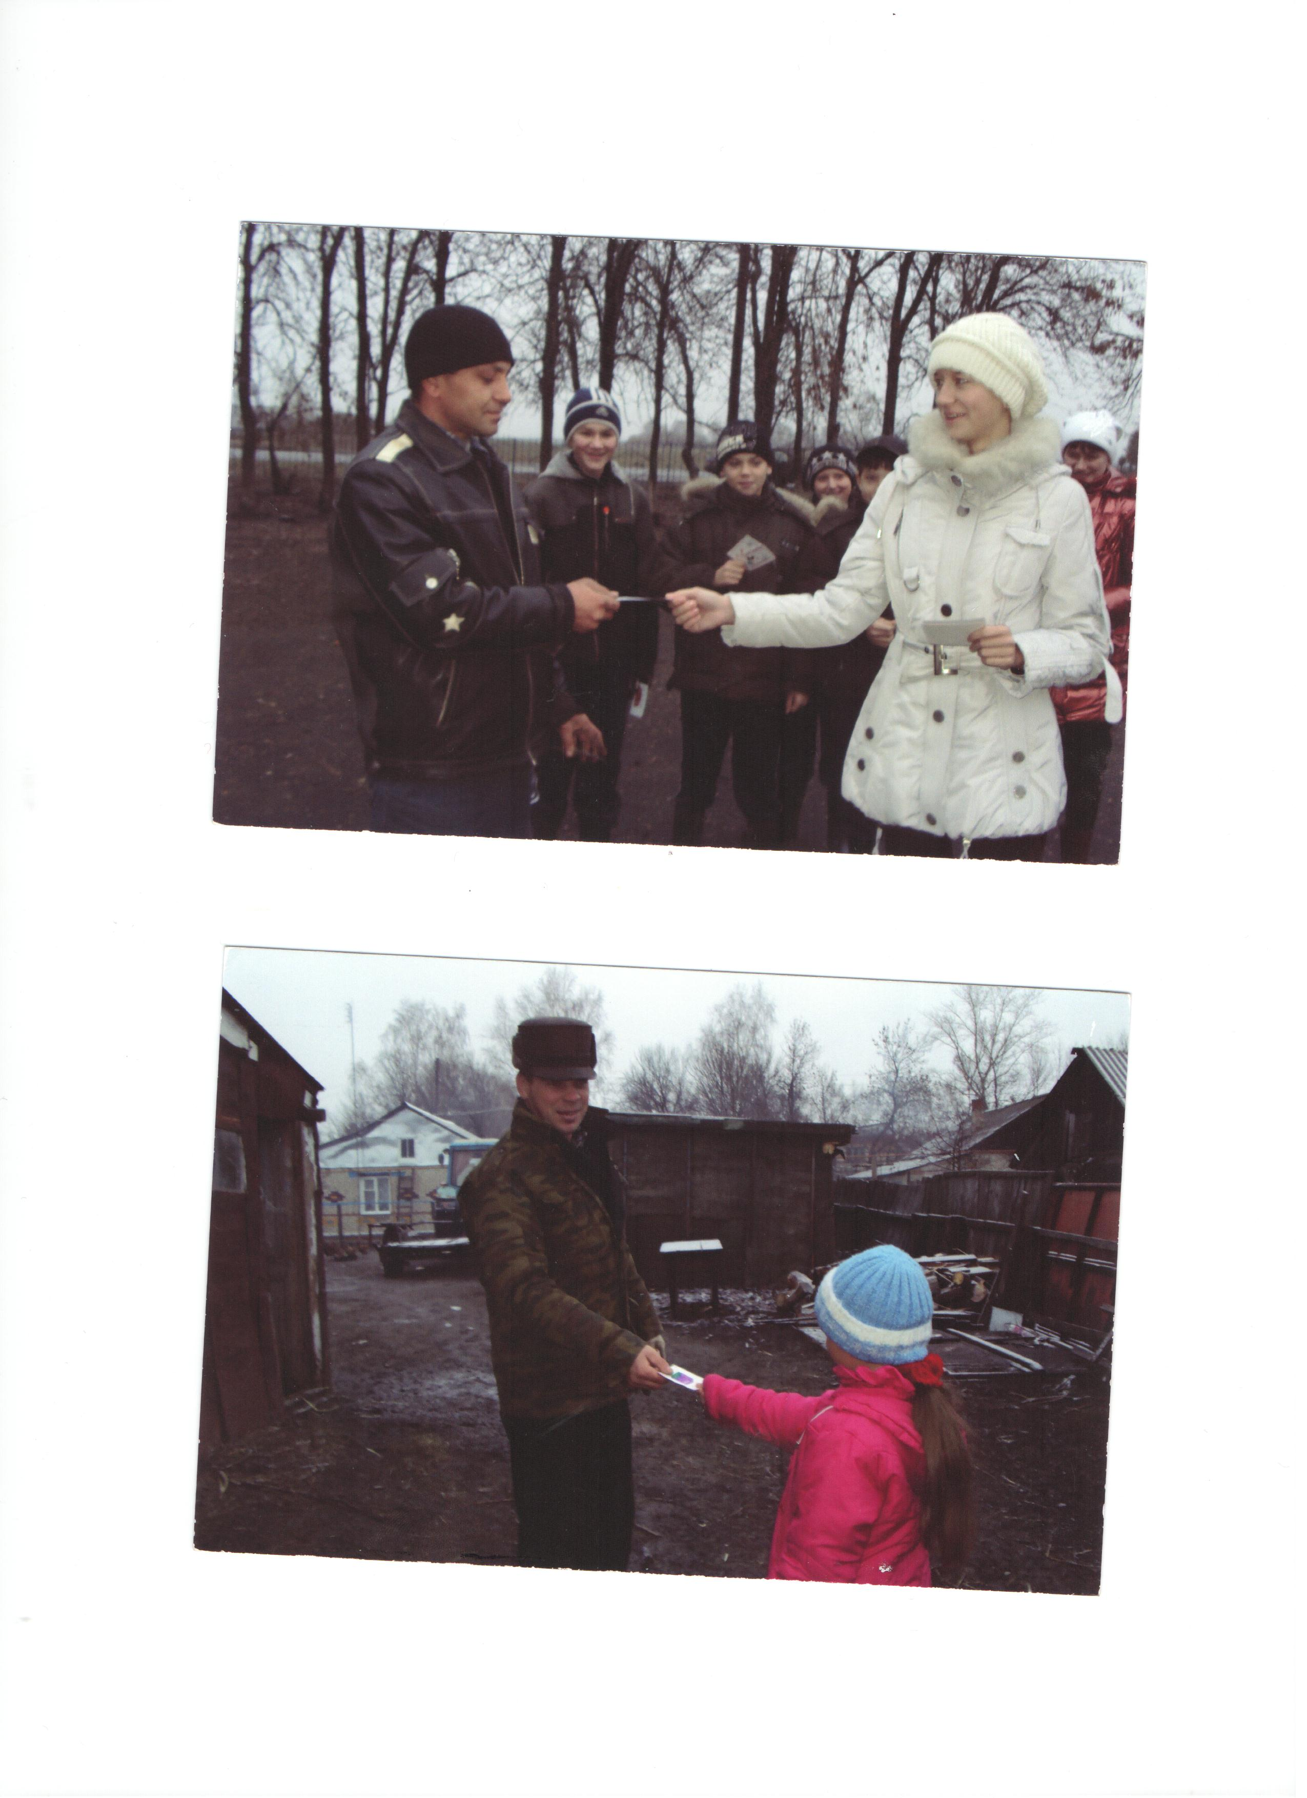

Соревнования «Чудо-шашки»

